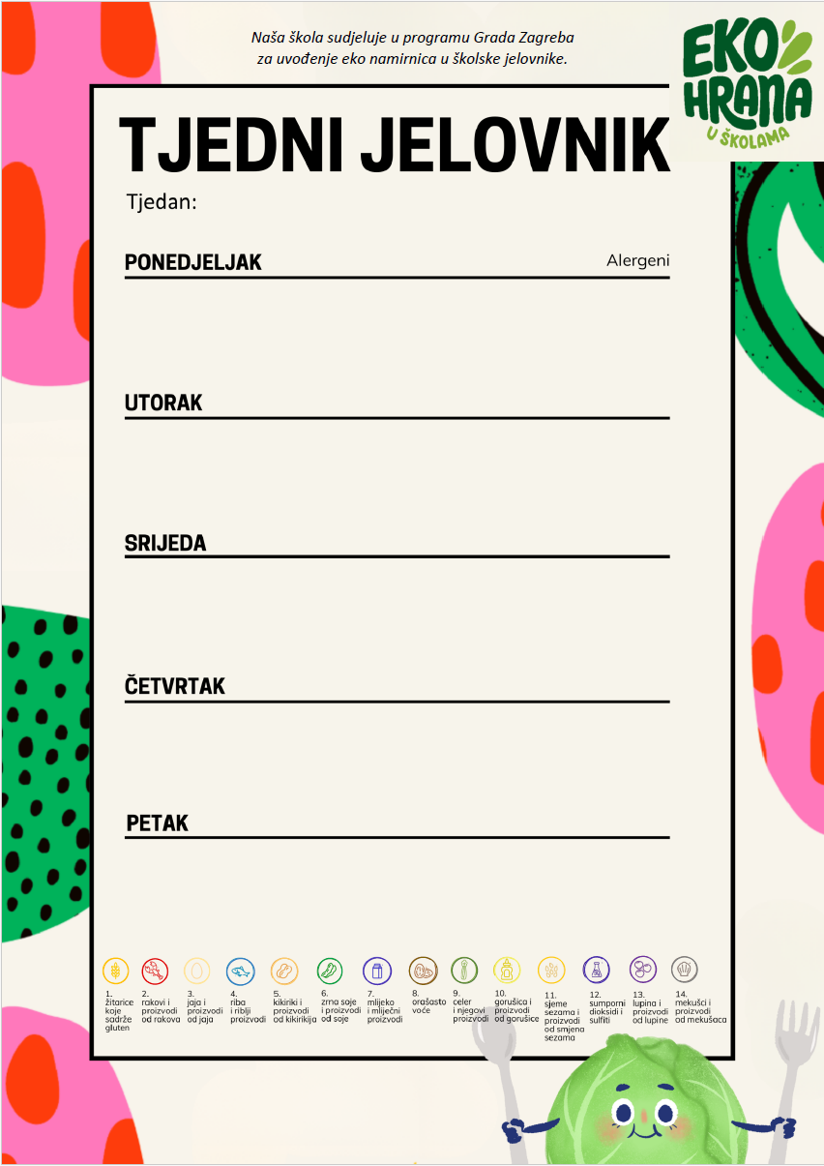
Škola zadržava pravo izmjene jelovnika bez prethodne najave.
Jelovnik za 19.10.2026-23.10.2026.

Sirni namaz, kruh, čaj | 1, 7
Špageti, umak Bolognese, matovilac i zelena salata (eko) | 1
Voćni jogurt | 7

Pecivo sa sirom, jogurt | 1, 7
Juha od butternut tikve, blitva-krumpir, oslić | 1, 4, 7
Voće

Pahuljice lino, mlijeko, banana | 1, 7
Pečena piletina, mlinci, salata | 1
Keks, voćni jogurt drink | 7

Sendvič sa purećom šunkom, kiseli krastavac, paprika, bijela kava | 1, 7
Grah varivo sa kiselim kupusom i mesom, kruh | 1
ŠKkolski kolač | 1, 7, 3

Kruh, namaz od lješnjaka, mlijeko, jabuka | 1, 7, 8
Fino varivo od mahuna sa povrćem i teletinom, kruh | 1
Jabuka

